Juegos Online

**Autor:** Georgios Botas Recchia.

**Módulo:** Frontend con JavaScript y jQuery.

**Introducción:**

Este proyecto consiste en una serie de juegos desarrollados con JavaScript (JS) y jQuery. Los juegos desarrollados son los siguientes:

1. Black Jack o 21
2. El ahorcado
3. Memoria
4. Preguntas y respuestas

Para llevar a cabo este proyecto se abarcó gran parte de la temática de JS y jQuery tales como:

1. Arrays y variables con scope (var y let)
2. Condicionales
3. Bucles
4. Funciones
5. Alert, Prompt y Confirm
6. LocalStorage y SessionStorage
7. Eventos
8. Manipulación del DOM con jQuery
9. Peticiones AJAX y manipulación de objetos JSON
10. Animaciones con jQuery UI

El código CSS se encuentra en la hoja de estilos “style.css” en la carpeta raíz del proyecto. Se hizo uso de la librería “Bootstrap” para el GRID de las páginas.

El enlace a la web es <http://juegosonline.quiniela-laliga.com/> , dado que la escuela me ha otorgado solo un dominio para el máster, que está compuesto por 2 módulos, he creado un subdominio del dominio utilizado para el proyecto del módulo anterior (Backend PHP). Por tanto, no hay mucha coherencia entre el dominio (“quiniela-laliga”) y este proyecto de juegos en JS y jQuery.

La tipografía utilizada en el proyecto es “Josefin Sans”.

**Estructura de carpetas:**

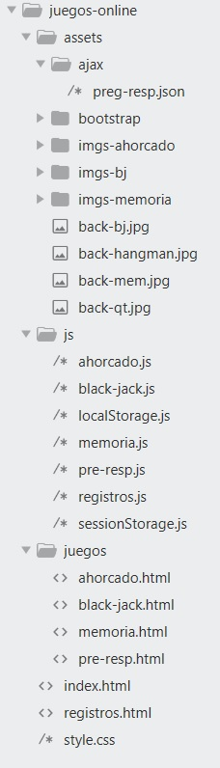

El proyecto esta estructurado en las siguientes carpetas:

* **Assets:** En este directorio se encuentran las imágenes de los juegos, los archivos de la librería “bootstrap” y el objeto JSON que contiene las preguntas y opciones de respuestas.
* **JS:** Todos los archivos “.js” con la lógica de programación de cada juego, los registros (estadísticas), SessionStorage y LocalStorage. Los archivos “.js” de los juegos tienen la siguiente estructura:

1. Cargar el archivo localStorage.js para guardar los registros/puntuación.
2. Variables globales.
3. Funciones.
4. Código jQuery.

* **Juegos:** Contiene los archivos “.html” de cada uno de los juegos.
* **Index.html:** La home, página principal.
* **registros.html:** Archivo donde se pinta los registros estadísticos de cada jugador.
* **Style**.**css:** Hoja de estilos.

**Página de inicio:**

En la página de inicio o “index.html” se encuentra el menú con los 4 juegos con una imagen destacada cada uno y una breve descripción del juego. Al acceder a la web se solicitará mediante un Prompt el nombre de usuario para registrar (en localStorage) las puntuaciones que logre obtener el usuario en los juegos. Si el usuario no ingresa un nombre se generará automáticamente dependiendo de la hora en que ingrese a la web. El código para generar el nombre de usuario en SessionStorage se encuentra en el archivo “js/SessionStorage.js”.

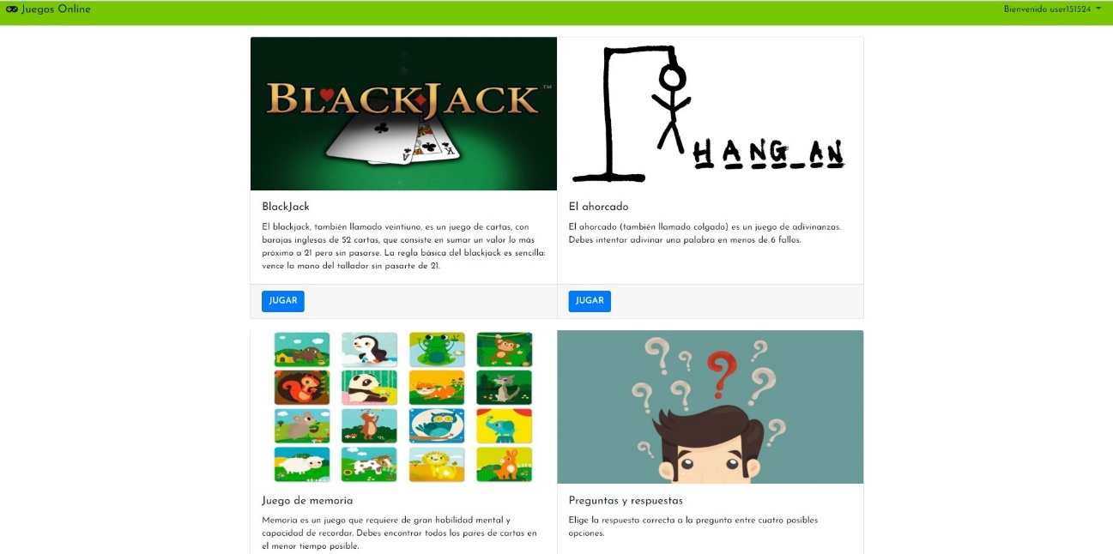

**Registros:**

Los registros (registros.html) son las estadísticas o puntuaciones obtenidas por los usuarios en los juegos. Para acceder a ellos ir al desplegable (“Bienvenido -nombre de usuario-”) en la barra de navegación de la página de inicio (index.html).

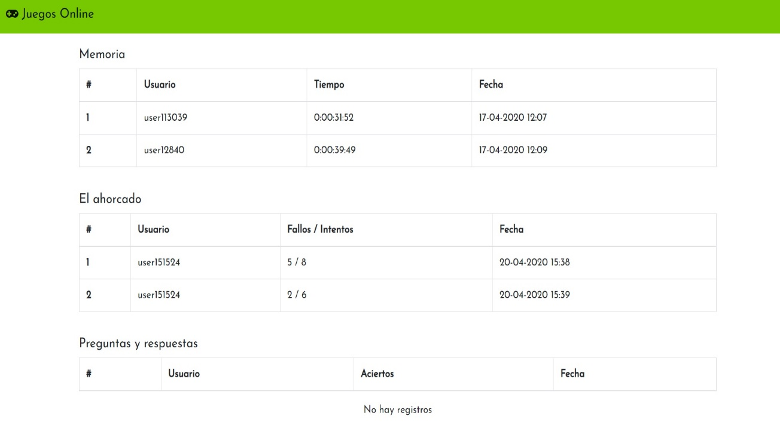

Los registros se almacenas en un arreglo de objetos JSON en LocalStorage. El objeto JSON tiene las siguientes propiedades: “user”, “record” y “date”. El código se encuentra en el archivo “js/localStorage.js”.

Un fragmento del código del archivo “js/localStorage.js”:

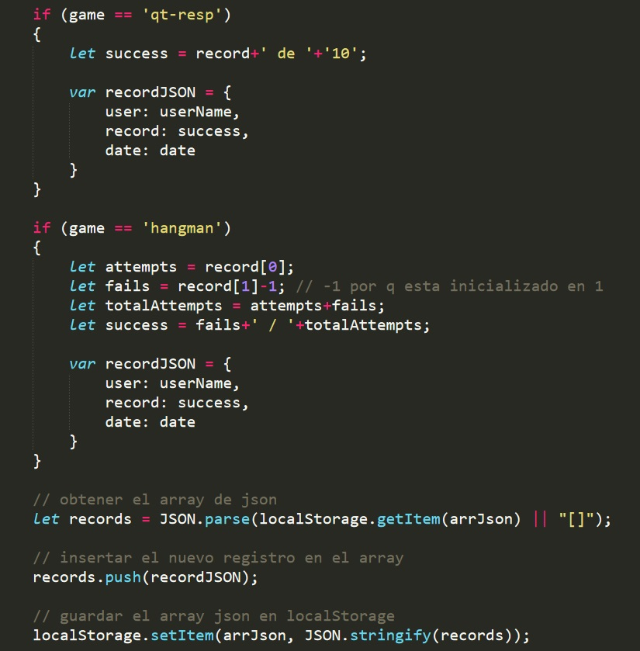

Los registros se pintan en el archivo “registros.html” mediante jQuery manipulando el DOM, este código se encuentra en el archivo “js/registros.js”, cada función de los archivos JS esta bien documentada.

**El ahorcado:**

El usuario cuenta con un máximo permitido de 6 fallos para adivinar la palabra. Cada letra donde haga click se deshabilitará el botón. En el archivo “js/ahorcado.js” se encuentra el código js de este juego. En las variables globales podrá notar el arreglo con todas las palabras a adivinar, la palabra se selecciona aleatoriamente del arreglo. Una vez adivinada la palabra se llama a la función “storageRecord()” que la hemos incluido del archivo “js/localStorage.js” donde se almacenará los intentos y fallos del usuario en los registros. Por cada intento fallido se pintará una parte más del ahorcado, las imágenes se encuentran en el directorio “assets/imgs-ahorcado/”.

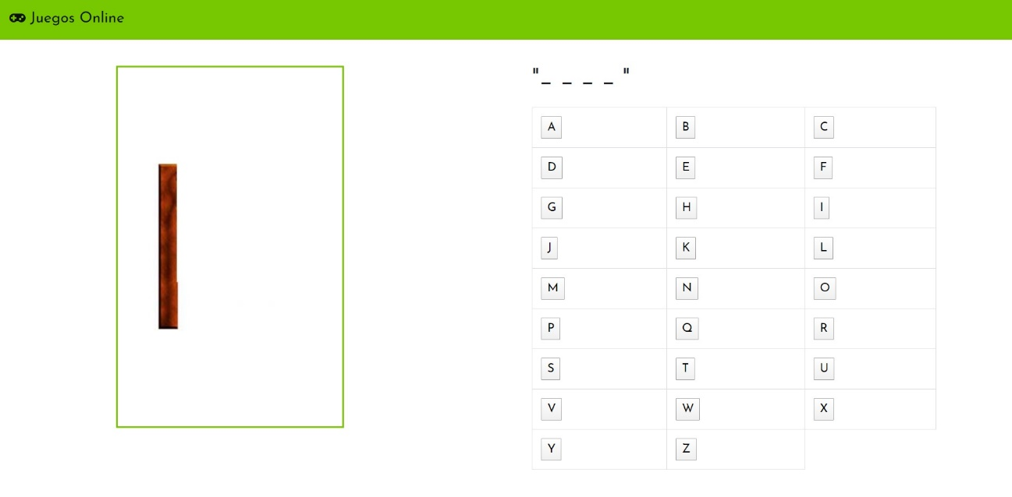

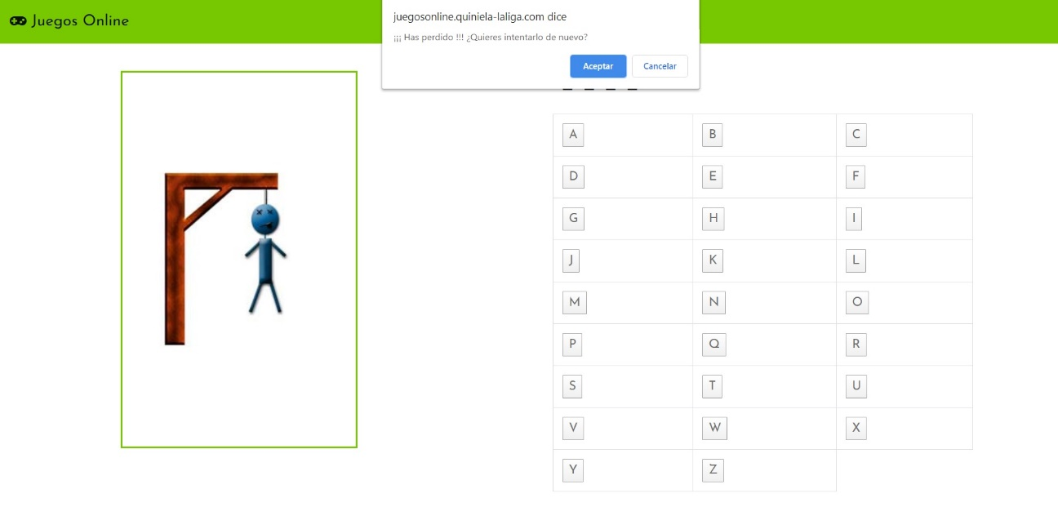

**Preguntas y respuestas:**

El juego consta de 10 preguntas con 4 opciones de respuesta cada una. El código js se encuentra en el archivo “js/pre-resp.js”. la función “requestDataJSON()” hace una petición AJAX al archivo “/assets/ajax/preg-resp.json” donde se encuentra el objeto JSON con 50 preguntas, sus opciones de respuesta y la respuesta correcta. Un ejemplo del objeto JSON es:

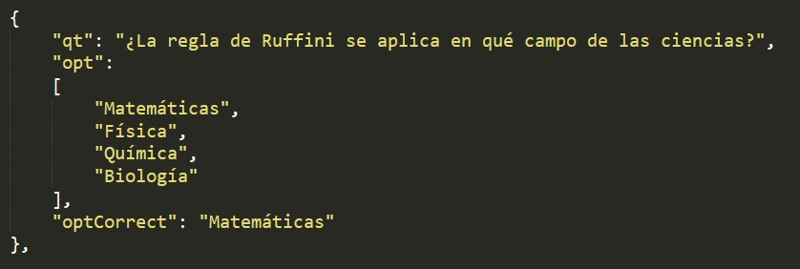

De las 50 preguntas se seleccionan 10 aleatoriamente y se pintan en el archivo “juegos/pre-resp.html”.

Al seleccionar una respuesta se valida con la función “validateOpt()”, si es la opción correcta se asigna la clase “list-group-item-success” (color verde), si es incorrecta “list-group-item-danger” (color rojo).

La barra de progreso es manipulada por la función “progressbar()” de jQuery UI.

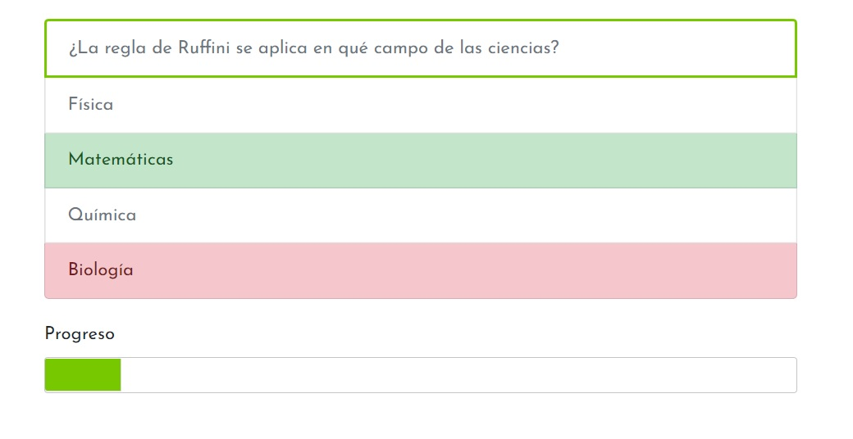

**Memoria:**

8 pares de cartas aleatorias (16 en total) cada vez que se inicia el juego, el usuario debe descubrir todos los pares de tarjetas en el menor tiempo posible. La función “randomOrder()” se encarga de aleatoriezar el arreglo que contiene el nombre de las imágenes de cada carta. Las imágenes se encuentran en el directorio “assets/imgs-memoria/”. El código js está en el archivo “js/memoria.js” y el html en “juegos/memoria.html”. Cada click es capturado por un evento que muestra la imagen de la tarjeta según la posición del arreglo y el elemento <img> del DOM que contiene un atributo “data-index”.

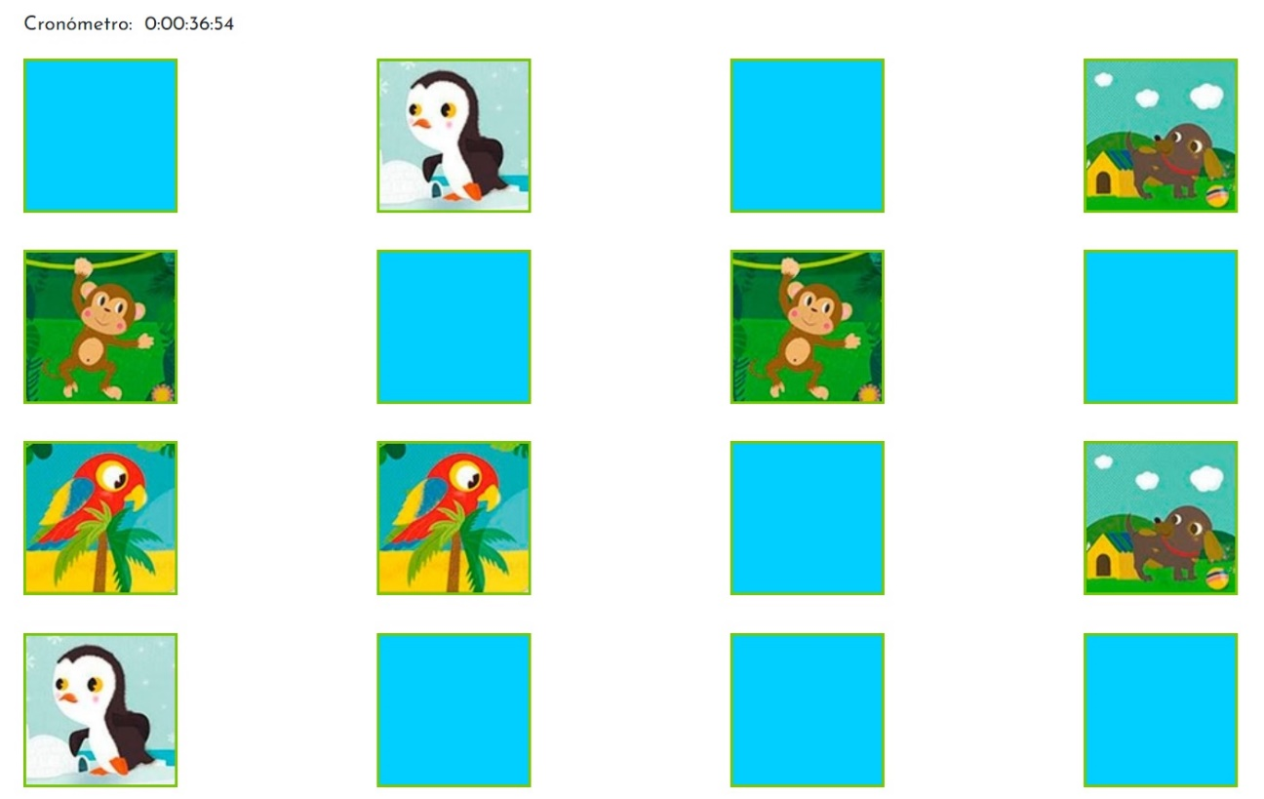

**Black Jack:**

Black Jack o 21 es un juego de barajas que consiste en sumar un valor lo mas cercano a 21 pero sin pasarse. El mazo de cartas contiene 52 barajas, la primera mano es de 2 cartas para cada jugador (el usuario y la casa).

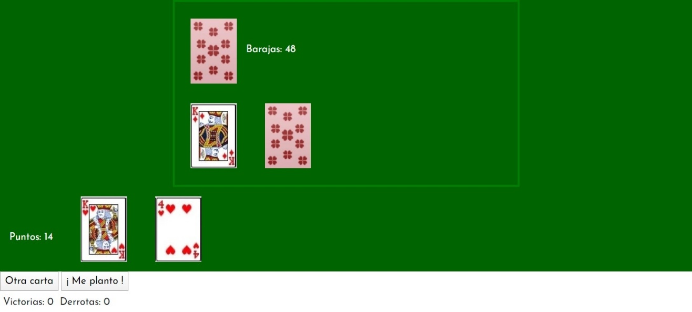

El usuario tiene las opciones de solicitar más cartas o plantarse, una vez se plante o se pase de 21 la casa hace su jugada. Podrá notar que cada vez que pida otra carta el contador del mazo disminuye, una vez el mazo sea menor a 10 barajas se volverá a barajear en la siguiente mano.

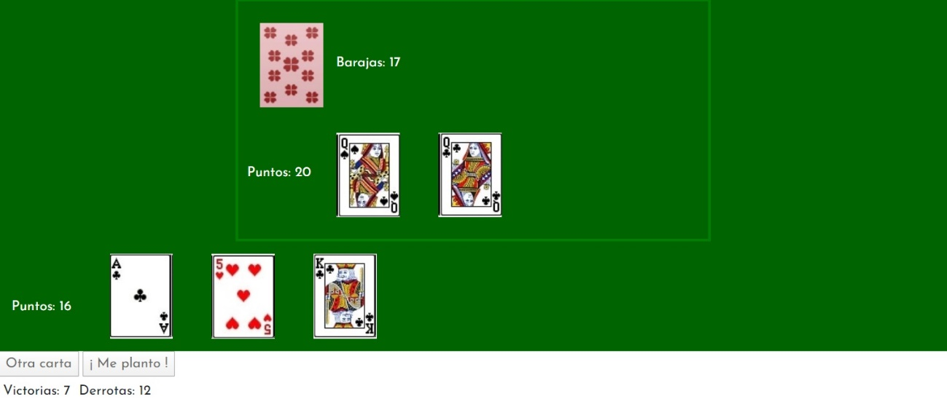

Cada función se encuentra documentada en el archivo “js/black-jack.js” donde se encuentra el código del juego.

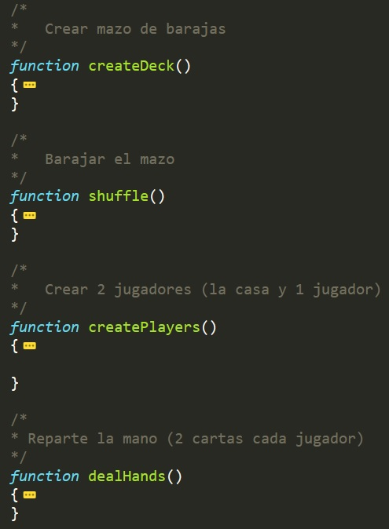

**Código externo:**

Enlaces a los post o tutoriales de los que me valí para añadir alguna funcionalidad a mi proyecto:

* Arreglo de objetos en localStorage:

<https://stackoverflow.com/questions/43762363/how-to-store-an-array-of-objects-in-local-storage>

* Cronómetro:

<https://aprende-web.net/jspracticas/tiempo/cod_crono.html>

* Barra de progreso jQuery UI:

<https://jqueryui.com/progressbar/#label>

* Importar/incluir archivo js externo con jQuery:

<https://stackoverflow.com/questions/2598469/jquery-how-to-include-other-js-files-into-js>